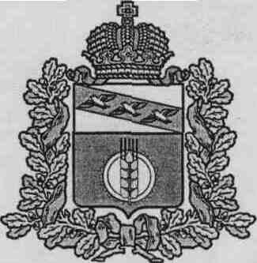

СОБРАНИЕ ДЕПУТАТОВ
К О С Т Е Л Ь Ц Е В С К О Г О С Е Л Ь С О В Е Т А
КУРЧАТОВСКОГО РАЙОНА КУРСКОЙ ОБЛАСТИ

РЕШЕНИЕ

12.12.2024 года № 193

О внесение изменений в решение Собрания депутатов Костельцевского сельсовета Курчатовского района Курской области «О налоге на имущество физических лиц» от 01.10.2015 № 4 (в редакции решений от 15.11.2017 № 109, 30.10.2018 № 147, 23.01.2020 № 198, 11.05.2023 № 132, от 26.07.2024 № 175, от 15.10.2024 №181)

В соответствии с главой 32 «Налог на имущество физических лиц» части второй Налогового кодекса Российской Федерации Собрание депутатов Костельцевского сельсовета Курчатовского района Курской области РЕШИЛО:
1. Внести в решение Собрания депутатов Костельцевского сельсовета Курчатовского района Курской области «О налоге на имущество физических лиц» от 01.10.2015 № 4 (в редакции решений от 15.11.2017 № 109, 30.10.2018 № 147, 23.01.2020 № 198, 11.05.2023 № 132, от 26.07.2024 №175, от 15.10.2024 № 181) (далее - Решение) следующие изменения.
1.1. Дополнить Решения пунктом 2.2. следующего содержания:
«2.2. Налоговая льгота не предоставляется в отношении объектов налогообложения, указанных в подпункте 2 пункта 2 статьи 406 Налогового кодекса Российской Федерации, за исключением гаражей и машино-мест, расположенных в таких объектах налогообложения, и в подпункте 2.1 пункта 2 статьи 406 Налогового кодекса Российской Федерации».
2. Настоящее решение вступает в силу не ранее чем по истечении одного месяца со дня официального опубликования (обнародования) и не ранее 1-го числа очередного налогового периода.

Председатель Собрания Н.Н.Жмакина

Глава Костельцевского сельсовета А.А.Скиданов

